Секундомер.

Arduino Uno сгорел CH340. Прошивка через USB to UART (CP2102), во время прошивки – Reset жмем.

Соединение Arduino -> CP2102:

* RX->TXD
* TX->RXD
* 5V->5V
* GND->GND

Соединение Arduino -> LCD I2C

GND->GND  
5V->VCC  
SDA->SDA  
SCL->SCL

4-pin кнопка.

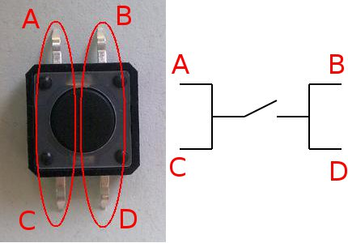

ИК-датчик VS1838B

Левый пин (DATA) -> 11  
Средний пин -> GND  
Правый пин -> 5V

Пульт:

|  |  |  |
| --- | --- | --- |
| 1 | FF30CF | 9716BE3F |
| 2 | FF18E7 | 3D9AE3F7 |
| 3 | FF7A85 | 6182021B |
| 4 | FF10EF | 8C22657B |
| 5 | FF38C7 | 488F3CBB |
| 6 | FF5AA5 | 449E79F |
| 7 | FF42BD | 32C6FDF7 |
| 8 | FF4AB5 | 1BC0157B |
| 9 | FF52AD | 3EC3FC1B |
| 0 | FF6897 | C101E57B |
| Стереть символ | FFE01F | F076C13B |

Иногда, вместо этих кодов при нажатии приходит лишь FF.

Подключение Keypad’а

|  |  |  |  |  |
| --- | --- | --- | --- | --- |
| S1 | S2 | S3 | S4 | 1 |
| S5 | S6 | S7 | S8 | 2 |
| S9 | S10 | S11 | S12 | 3 |
| S13 | S14 | S15 | S16 | 4 |
| 5 | 6 | 7 | 8 |  |